Übersicht | X-tanken | Menü | Programme | Glossar | Themen | FAQ | Update

X-tanken

Versandmanager [tsviman]
Mit diesem Programm können Sie Ihre zu versendenden Dokumente vor dem Versand auf Korrektheit überprüfen.
WICHTIGDie Verantwortung bezüglich der Vollständigkeit und Richtigkeit der zu versendenden Dokumente liegt einzig und alleine beim Anwender der Software!

Beschreibung der Programmkomponenten

Navigationspfad

Aus organisatorischen Gründen werden Dokumente in Haupt- und Subcontainer zusammengefasst (z.B. damit Sie nicht jede Rechnung einzeln drucken müssen).
Der Navigationspfad gibt Ihnen die Möglichkeit in die übergeordneten Container zu wechseln. Der Container in dem Sie sich befinden wird automatisch ausgegraut.
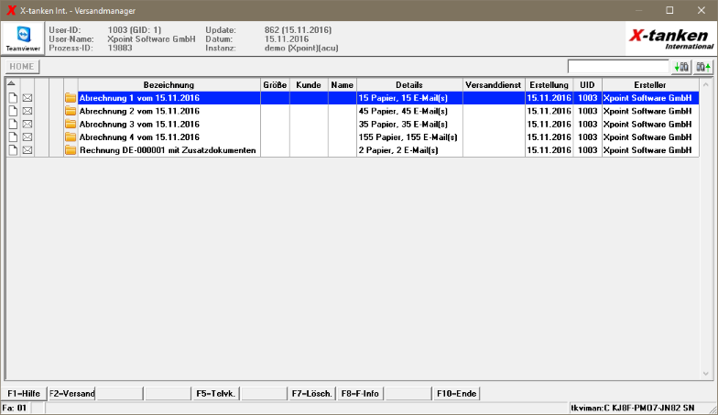
Nachdem Sie einen der Container gewählt haben, wird Ihnen der Inhalt des jeweiligen Containers dargestellt:
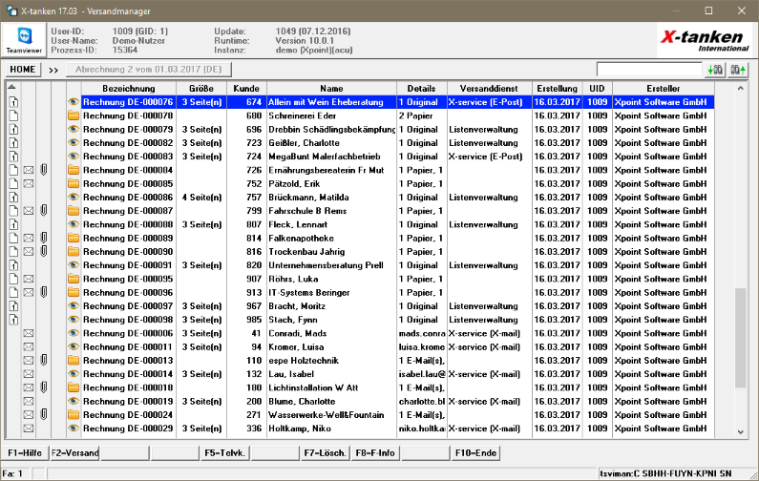
Hinweis:Wenn Sie nach der Faktura ALLE Rechnungen einer Abrechnung ausdrucken möchten, klicken Sie zuerst auf [Home]. Wählen Sie die Abrechnung in der Tabelle aus und klicken Sie dann auf [F2]=Versand. Ansonsten wird nur die markierte Rechnung versendet.

Tabelle
 | Bedeutung | Erklärung
 | Container/Subcontainer | Zusammenfassung mehrerer Einzeldokumente
 | Vorschau | Vorschau für Dokument verfügbar
 | Bedeutung | Container/Subcontainer | Dokument
 | Papier-Versand | In diesem Container befinden sich Dokumente, die per Papier versendet werden. | Dieses Dokument ist für den Papier-Versand vorbereitet. Die im Icon angezeigte Ziffer zeigt Ihnen die Anzahl an Kopien des gewählten Dokumentes dar (-).
 | E-Mail-Versand | In diesem Container befinden sich Dokumente, die per E-Mail versandt werden. | Dieses Dokument ist für den E-Mail-Versand vorbereitet. Die Ziel-Adresse entnehmen Sie der Tabelle.
 | Anhangs-Versand | In diesem Container befinden sich Dateien, die als E-Mail-Anhang versandt werden. | Dieses Dokument wird als E-Mail-Anhang versand. Die Ziel-Adresse entnehmen Sie der Tabelle.
 | Fax-Versand | In diesem Container befinden sich Dokumente, die per Fax versandt werden. | Dieses Dokument ist für den Fax-Versand vorbereitet. Die zugehörige Fax-Nummer entnehmen Sie der Tabelle.

Programmablauf/Programmfunktion

Doppelklick auf Container
Bei einem Doppelklick auf einen Container gelangen Sie eine Container-Ebene tiefer. Sind Sie auf der tiefsten Ebene eines Containers angekommen, so sind die Einzeldokumente zu sehen.

Doppelklick auf Einzeldokument
Bei einem Doppelklick auf ein Einzeldokument kann, wenn ein Augen-Icon zu sehen ist, dieses Dokument in der Vorschau geöffnet werden.

[F2] Versand
Durch die [F2]-Taste werden die im gewählten Container enthaltenen Dokumente versendet. Nach dem Versand ist das Dokument in der Versandhistorie des Kunden zu sehen. Der Container/Die versendeten Dokumente werden nach dem Versand aus dem Versandmanager entfernt.

Versand bei Containern
Stehen Sie dabei auf einem Container, so dann können Sie diesen komplett auf einen Rutsch versenden. In diesem Fall öffnet sich ein neues Fenster mit den zur Verfügung stehenden Versanddiensten. Lesen Sie hier weiter.

Versand bei Einzeldokumenten
Drücken Sie auf einem Dokument die [F2]-Taste wird dieses Dokument direkt an die im Versandmanager angezeigte Versandart übergeben und versendet.

[F7] Löschen
Mit der [F7]-Taste können Sie einen kompletten Container bzw. ein einzelnes Dokumente löschen und so vom Versand ausschließen.

Übersicht | X-tanken | Menü | Programme | Glossar | Themen | FAQ | Update

